Monitor z ekranem dotykowym
<strong>Monitor z ekranem dotykowym</strong> to urządzenie, które znajduje coraz częściej zastosowanie w naszych domach. Dotyk zastępuje nam kursor sterowany przez mysz lub klawiaturę. Zobacz możliwości jakie daje monitor dotykowy.

Specyfikacja monitora dotykowego
Technologia zastosowana w monitorach z ekranem dotykowym daje użytkownikowi wiele możliwości i ułatwia obsługę. Dotyk bardzo dobrze zastępuje nam przyciski, klawisze oraz mysz. Możemy nim precyzyjnie sterować i obsługiwać aplikacje. Monitor z ekranem dotykowym jest urządzeniem coraz częściej wybieranym przez użytkowników domowych. Podczas zakupu takiego monitora warto kierować się jego zastosowaniem i celem w jakim będzie używany. Po pierwsze mamy wielkość ekranu, która może mieć od 7 do aż ponad 20 cali. Następnym parametrem jest rozdzielczość monitora, od której zależy ilość pikseli. Im będzie ona wyższa tym lepszą jakość obrazu uzyskamy. Dobrze jest również dopasować proporcje ekranu do własnych preferencji, niektórym użytkownikom lepiej się będzie pracowało na ekranie zbliżonym do kwadratu, a niektórym na ekranie panoramicznym. Najczęściej spotykane proporcje ekranu to 16:9, 21:9 oraz 4:3. Kolejnym parametrem jest typ matrycy jaki będzie miał monitor dotykowy.

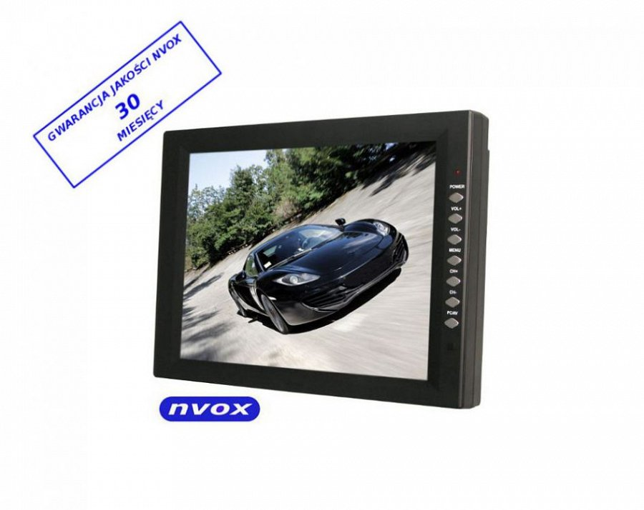
Dlaczego warto wybrać monitor dotykowy?
Monitor z ekranem dotykowym bardzo dobrze sprawdzi się do obsługi wielu programów i aplikacji ze względu na szybsze przesuwanie oraz przeglądanie. Takie urządzenie nie wymaga od nas dodatkowego urządzenia do obsługi wystarczy do tego nasza dłoń. Monitory dotykowe docenią ludzie, którzy chcą szybko uzyskać informacje.
Monitor z ekranem dotykowym

